「ESG永續社會進行式—2022社福&金融&教育」論壇
報名簡章

繼行政院2012年1月發布修正「社會福利政策綱領」，以邁向公平、包容與正義的新社會為發展願景；2018年2月行政院核定「強化社會安全網計畫」，期以結合政府各部門與公私協力，建構一張綿密的安全防護網，扶持生活或所處環境出現危機的個體，仍保有生存基本能力和抵抗、面對各種挑戰。由此看見，政府傾力展現邁向永續社會的積極性作為。

聯合國2015年9月通過「翻轉世界：2030年可永續發展議程宣言」，有193個國家一致同意2030年前，努力達成17項永續發展目標(Sustainable Development Goals，簡稱SDGs)，該SDGs兼顧社會發展與環境永續面向，為回應現今所面臨的全球性挑戰，如：貧窮、不平等、氣候變遷、環境惡化、和平與正義等。為此，企業以SDGs為未來理想願景的目標，若欲永續經營，則不僅是財務經營績效，更須落實企業發展指標ESG，ESG分別是環境保護（E，Environmental）、社會責任（S，Social）以及公司治理（G，governance）的整體理念，其所代表的是實現企業的存在意義、全球潮流與企業發展趨勢。

綜上來看，若欲邁向永續發展，關鍵則須回到所處的環境脈絡與世界觀。因之，本次論壇目的在於增進政府與民間團體對於推動財務幸福的對話，以及財務幸福在國內的政策規劃與實踐，並從產、官、學與民間單位所肩負的社會責任、實施經驗與意見匯集和交流，來探討財務幸福如何跨越世代、創造人人具有多樣選擇決定自己人生，並跨域合作的服務方針，以期讓這個世代和未來世代承繼一個永續社會，落實聯合國永續發展目標。

一、辦理單位
主辦單位：財團法人介惠社會福利慈善基金會
合辦單位：台灣金融研訓院

二、辦理時間：2022年12月13日（二）09：30-12：30

三、辦理地點與方式
實體│台灣金融研訓院一樓金融探索館(台北市中正區羅斯福路三段62號1樓)
線上│（連結將於報名後，由電郵通知）

若活動辦理前遇COVID-19疫情擴散，主辦單位除依中央疫情指揮中心指引作業外，僅邀請之貴賓、專題演講講員、主持人、與談人受邀參加實體會議或線上會議，其餘報名參加人員，一律參與線上論壇。

四、參加對象及人數
〈一〉對象：社會工作助人工作者、金融業從業人員。
〈二〉人數：
1、實體：配合政府防疫措施，僅開放50人報名。
2、線上：預計200-250人。

五、報名方式
〈一〉一律採線上報名：https://web.tabf.org.tw/page/2022ESG/
(額滿截止，主辦單位擁有篩選與會人員之權力)
〈二〉恕不接受電話及現場報名，如有超額，主辦單位得餘額遞補。報名成功者，將於活動前一週電郵通知報名結果。
〈三〉申請公務人員終身學習時數、社工師教育積分（視核定單位審核結果發給）和台灣金融研訓院授予研習證明。
報名請掃我


六、議程表
時間 | 流程與人員
09:30-09:50 | 報 到
09:50-10:05  (15mins) | 開幕式
10:05-10:35  (30mins) | 專題講座一  公義社會及永續願景—從脫貧、資產累積到社會投資  主講人：林萬億│行政院政務委員
10:35-11:05  (30mins) | 專題講座二  營造經濟與福祉永續社會—ESG金融永續與友善服務  主講人：吳當傑│台灣金融服務業聯合總會祕書長
11:05-12:10  (65mins)  主持人5 mins  與談人每人15mins  (合計65分鐘) | 場次：幸福方程式--推展與實踐社會責任之看見與可為  主持人：  卓春英│台灣社會福利總盟理事長、輔英科技大學董事長  與談人：  深耕台灣、了解需求、回饋在地—企業社會責任實踐  汪慧玲│J.P.Morgan美商摩根大通集團台灣區營運長（邀請中）  培力偏鄉婦女打造財務幸福的百歲人生  施欣錦│財團法人介惠社會福利慈善基金會執行長  從當前台灣環境談幸福人生—跨領域協力推展金融教育的重要性  傅清源│台灣金融研訓院傳播中心所長、台灣理財顧問認證協會秘書長  實踐永續發展—跨界共力ESG與理財教育  陳彥行│台灣大學財務金融學系教授
12:10-12:25  (15mins) | 綜合座談 Q&A時間
12:25-12:30  (5mins) | 閉幕式

七、注意事項
〈一〉本次研討會免收報名費。
〈二〉報名截止時間：額滿截止。
〈三〉主辦單位得保留報名資格之最後審核權利，並於活動前以E-mail寄發「報名確認信」，以收到信件為確認參加資格。
〈四〉完成報名因故未能參加者，請即時通知主辦單位取消報名資格。
〈五〉凡參加實體會議者，除需主動配合政府之相關防疫規定，共同維護大眾健康之外，請自備口罩，並依規定全程配戴之。
〈六〉本次論壇如遇天災（地震、颱風等）等不可抗力之因素，主辦單位得於其官網，公布延期舉辦之相關資訊，延期辦理時間將另行通知。
〈七〉如因上述不可預測之突發因素，主辦單位得保留對本次活動及論壇內容、受邀人員，以及參加人數之變更權利。
〈八〉為落實永續社會，請自備個人環保杯，搭乘大眾交通運輸工具，主辦單位恕不提供停車位。
〈九〉全程出席者，可登錄公務人員終身學習時數及社工師教育積分（須視中央主管機關審核結果發給）。
〈十〉主辦單位保留修改本活動之權利，議程內容以當天公布為準。

八、聯絡資訊
電話：02-29125530 陳專員
電子信箱：tmchen@jhf.org.tw

九、交通資訊：如有疑問，請洽詢 02-3365-3666
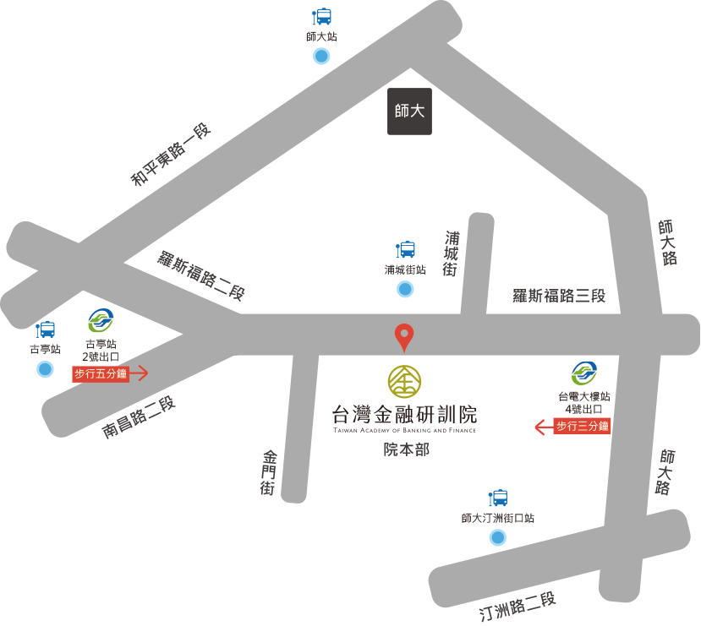
台灣金融研訓院一樓金融探索館(台北市中正區羅斯福路3段62號1樓)https://www.tabf.org.tw/Popup/Pop-ServiceBase1.html

- 捷運站
古亭站 | 2號出口 (往公館方向步行約5分鐘)
台電大樓站 | 4號出口 (往古亭方向步行約3分鐘)
- 公車站
羅斯福路2段：[古 亭 站] | 208 236 251 252 254 278 297 606 644 648 660 74 藍28 (步行約2-5分鐘)
羅斯福路3段：[埔城街站] | 淡海2 606 644 648 藍28 252 254 236 251 74 278 208 1 (步行約1分鐘)
汀州路2段：[師大汀州街口] | 673 671 297藍28(步行約3-5分鐘)
和平東路一段：[師 大] | 15 18 235 237 254 278 295 3 662 663 74 907 (步行約5-8分鐘)
- 自行開車：金融研訓院週邊停車位有限，請多利用大眾運輸交通工具
北上行車 | 請沿汀州路二段至同安街右轉，約100公尺再右轉晉江街，直行約500公尺即抵本院。
南下行車 | 請沿羅斯福路三段至金門街或58巷右轉，約50公尺再左轉晉江街，直行約20公尺即抵本院。

- 行車路線與停車場圖請掃描

